
阜平县公安局
2018年度部门决算

阜平县公安局
二〇一九年九月
目 录
2018年度部门决算☞目 录

第一部分 部门概况
一、部门职责
二、机构设置
第二部分 2018年度部门决算报表
一、收入支出决算总表
二、收入决算表
三、支出决算表
四、财政拨款收入支出决算总表
五、一般公共预算财政拨款支出决算表
六、一般公共预算财政拨款基本支出决算表
七、一般公共预算财政拨款“三公”经费支出决算表
八、政府性基金预算财政拨款收入支出决算表
九、国有资本经营预算财政拨款支出决算表
十、政府采购情况表

第三部分 阜平县公安局部门2018年部门决算情况说明
2018年度部门决算☞目 录

一、收入支出决算总体情况说明
二、收入决算情况说明
三、支出决算情况说明
四、财政拨款收入支出决算情况说明
五、一般公共预算财政拨款“三公”经费支出决算情况说明
六、预算绩效情况说明
七、其他重要事项的说明
第四部分 名词解释


第一部分 部门概况

一、部门职责
2018年度部门决算☞部门概况

根据《中华人民共和国预算法》《河北省人民政府信息公开条例》《中共河北省委办公厅 河北省人民政府办公厅印发<关于进一步推进预算公开工作的实施意见>的通知》（冀办发【2016】29号）、《河北省财政厅关于印发<河北省省级预算公开办法>的通知》（冀财预【2016】61号）、《河北省预决算公开操作规程实施细则》（冀财预【2016】129号）和政府信息公开制度等相关要求，现将2018年度阜平县公安局决算公开如下：
2018年度部门决算 ☞部门概况
一、阜平县公安局部门职责
1、预防、制止和侦查违法犯罪活动；
2、维护社会治安秩序，制止危害社会治安秩序的行为；
3、维护交通安全和交通秩序，处理交通事故；
4、组织、实施消防工作，实行消防监督；
5、管理枪支弹药、管制刀具和易燃易爆、剧毒、放射性等危险物品；
6、对法律、法规规定的特种行业进行管理；
7、警卫国家规定的特定人员，守卫重要的场所和设施；
8、管理集会、游行、示威活动；
9、管理户政、国籍、入境出境事务和外国人在中国境内居留、旅行的有关事务；
10、维护国（边）境地区的治安秩序；
11、对被判处管制、拘役、剥夺政治权利的罪犯和监外执行的罪犯执行刑罚，对被宣告缓刑、假释的罪犯实行监督、考察；
12、监督管理计算机信息系统的安全保护工作；
13、指导和监督国家机关、社会团体、企业事业组织和重点建设工程的治安保卫工作，指导治安保卫委员会等群众性组织的治安防范工作；
14、法律、法规规定的其他职责。
二、2018年度机构设置
2018年度部门决算汇编范围独立核算单位2个，行政单位录入1个，执行行政单位会计制度，单位预算级次：一级预算单位。公安局包括12个内设机构,其中执法勤务机构9个,指挥中心、国内安全保卫大队、治安管理大队、刑事侦查大队、交通管理大队、缉毒大队、巡警特警大队、网络安全保卫大队、法制大队；综合管理机构3个，政治处、纪检监察室、警务保障室。13个派出机构及监管场所。
政法专项编制146名。股级职数44名（内设机构和监管场所各1名，派出机构各2名）。

二、机构设置
从决算编报单位构成看，纳入2018 年度本部门决算汇编范围的独立核算单位（以下简称“单位”）共 3个，具体情况如下：
序号 | 单位名称 | 单位基本性质 | 经费形式
1 | 阜平县公安局 | 行政单位 | 财政拨款
2 | 阜平县看守所 | 行政单位 | 财政拨款
3 | 阜平县交通管理大队 | 行政单位 | 财政拨款

第二部分
2018年度部门决算报表
收入支出决算总表
2018年度部门决算☞决算报表

 |  |  |  |  | 公开01表
部门： |  |  |  |  | 金额单位：万元
收入 |  |  | 支出
项目 | 行次 | 金额 | 项目 | 行次 | 金额
栏次 |  | 1 | 栏次 |  | 2
一、财政拨款收入 | 1 | 5572.87 | 一、一般公共服务支出 | 28 | 136.99
二、上级补助收入 | 2 |  | 二、外交支出 | 29
三、事业收入 | 3 |  | 三、国防支出 | 30
四、经营收入 | 4 |  | 四、公共安全支出 | 31 | 4647.13
五、附属单位上缴收入 | 5 |  | 五、教育支出 | 32
六、其他收入 | 6 |  | 六、科学技术支出 | 33
 | 7 |  | 七、文化体育与传媒支出 | 34
 | 8 |  | 八、社会保障和就业支出 | 35 | 318.5
 | 9 |  | 九、医疗卫生与计划生育支出 | 36 | 77.087
 | 10 |  | 十、节能环保支出 | 37
 | 11 |  | 十一、城乡社区支出 | 38 | 278.95
 | 12 |  | 十二、农林水支出 | 39
 | 13 |  | 十三、交通运输支出 | 40
 | 14 |  | 十四、资源勘探信息等支出 | 41
 | 15 |  | 十五、商业服务业等支出 | 42
 | 16 |  | 十六、金融支出 | 43
 | 17 |  | 十七、援助其他地区支出 | 44
 | 18 |  | 十八、国土海洋气象等支出 | 45
 | 19 |  | 十九、住房保障支出 | 46 | 114.17
 | 20 |  | 二十、粮油物资储备支出 | 47
 | 21 |  | 二十一、其他支出 | 48
 | 22 |  | 二十二、债务还本支出 | 49
 | 23 |  | 二十三、债务付息支出 | 50
本年收入合计 | 24 | 5572.87 | 本年支出合计 | 51 | 5572.87
用事业基金弥补收支差额 | 25 |  | 结余分配 | 52
年初结转和结余 | 26 |  | 年末结转和结余 | 53
总计 | 27 |  | 总计 | 54
  5572.87
  5572.87
注：本表反映部门本年度的总收支和年末结转结余情况。

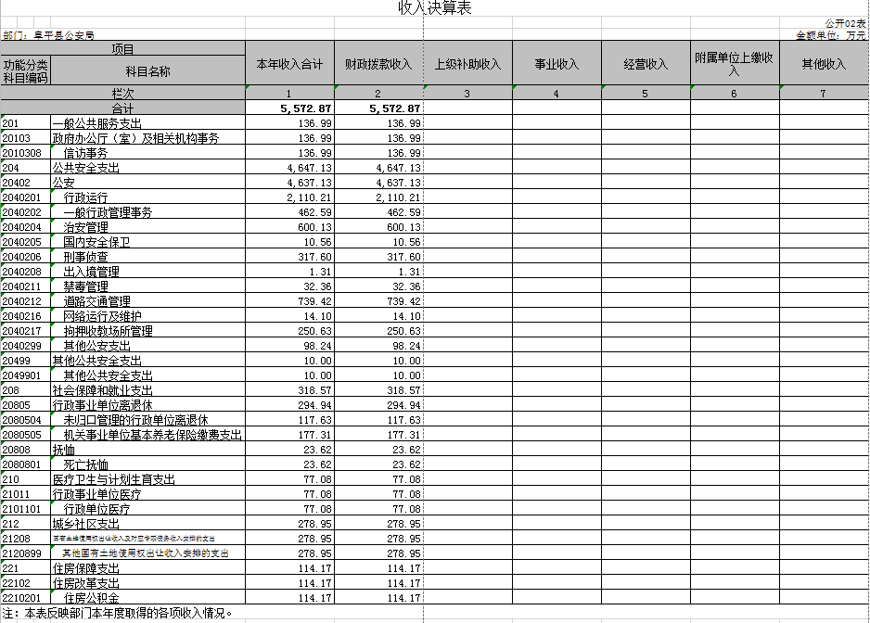
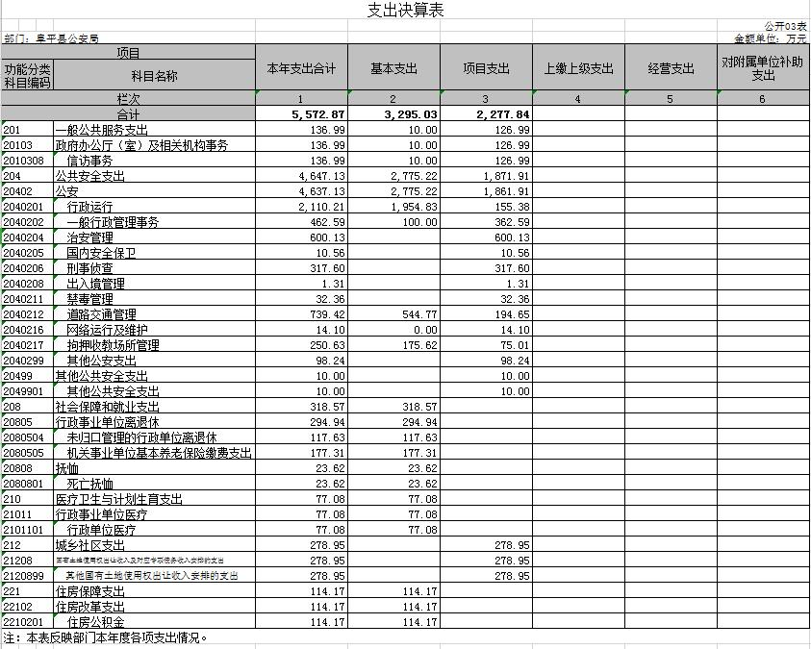
财政拨款收入支出决算总表
2018年度部门决算☞决算报表

 |  |  |  |  |  |  |  |  |  | 公开04表
部门： |  |  |  |  |  |  |  | 金额单位：万元
收 入 |  |  | 支 出
项目 |  | 行次 | 金额 | 项目 |  | 行次 | 合计 |  | 一般公共预算财政拨款 |  | 政府性基金预算财政拨款
栏次 |  |  | 1 | 栏次 |  |  | 2 |  | 3 |  | 4
一、一般公共预算财政拨款 |  | 1 | 5293.93 | 一、一般公共服务支出 |  | 29 | 136.99 |  | 136.99
二、政府性基金预算财政拨款 |  | 2 | 278.95 | 二、外交支出 |  | 30
 |  | 3 |  | 三、国防支出 |  | 31
 |  | 4 |  | 四、公共安全支出 |  | 32 | 4647.13 |  | 4647.13
 |  | 5 |  | 五、教育支出 |  | 33
 |  | 6 |  | 六、科学技术支出 |  | 34
 |  | 7 |  | 七、文化体育与传媒支出 |  | 35
 |  | 8 |  | 八、社会保障和就业支出 |  | 36 | 318.57 |  | 318.57
 |  | 9 |  | 九、医疗卫生与计划生育支出 |  | 37 | 77.08 |  | 77.08
 |  | 10 |  | 十、节能环保支出 |  | 38
 |  | 11 |  | 十一、城乡社区支出 |  | 39 | 278.95 |  |  |  | 278.95
 |  | 12 |  | 十二、农林水支出 |  | 40
 |  | 13 |  | 十三、交通运输支出 |  | 41
 |  | 14 |  | 十四、资源勘探信息等支出 |  | 42
 |  | 15 |  | 十五、商业服务业等支出 |  | 43
 |  | 16 |  | 十六、金融支出 |  | 44
 |  | 17 |  | 十七、援助其他地区支出 |  | 45
 |  | 18 |  | 十八、国土海洋气象等支出 |  | 46
 |  | 19 |  | 十九、住房保障支出 |  | 47 | 114.17 |  | 114.17
 |  | 20 |  | 二十、粮油物资储备支出 |  | 48
 |  | 21 |  | 二十一、其他支出 |  | 49
 |  | 22 |  | 二十二、债务还本支出 |  | 50
 |  | 23 |  | 二十三、债务付息支出 |  | 51
本年收入合计 |  | 24 | 5572.87 | 本年支出合计 |  | 52 | 5572.87 |  | 5293.93 |  | 278.95
年初财政拨款结转和结余 |  | 25 |  | 年末财政拨款结转和结余 |  | 53
一般公共预算财政拨款 |  | 26 |  |  |  | 54
政府性基金预算财政拨款 |  | 27 |  |  |  | 55
总计 |  | 28 | 5572.87 | 总计 |  | 56 | 5572.87 |  | 5293.93 |  | 278.95
注：本表反映部门本年度一般公共预算财政拨款和政府性基金预算财政拨款的总收支和年末结转结余情况。

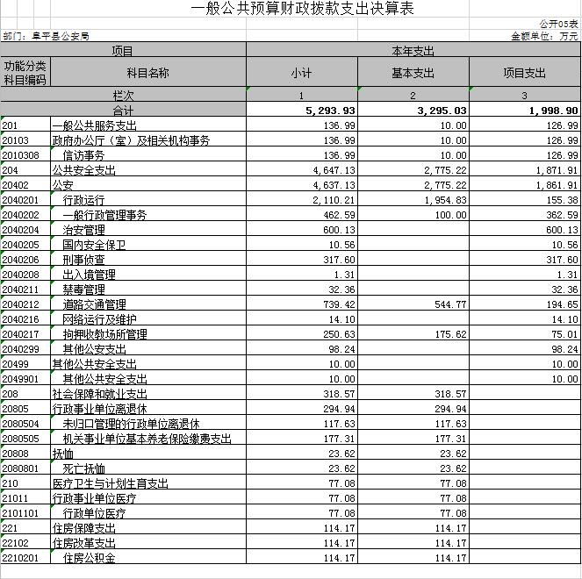
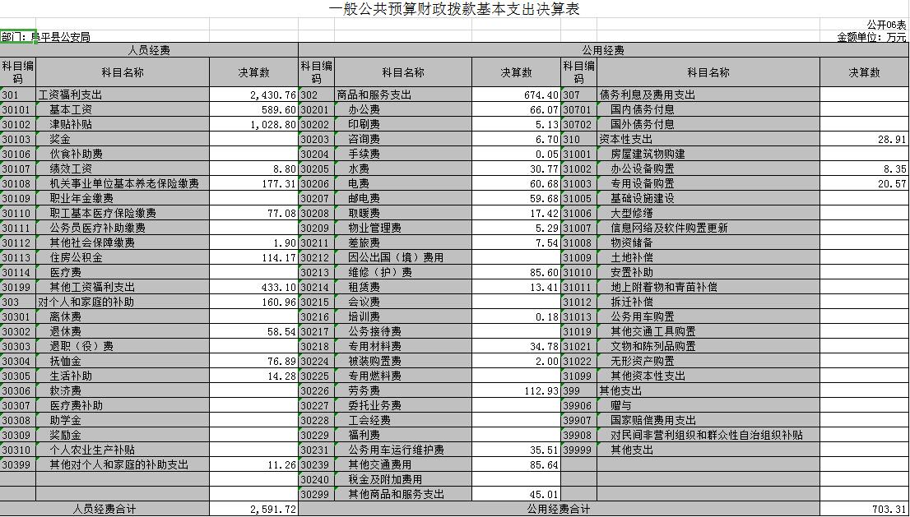
一般公共预算财政拨款“三公”经费支出决算表
2018年度部门决算☞决算报表

 |  |  |  |  | 公开07表
部门： |  |  |  |  | 金额单位：万元
预算数
合计 | 因公出国（境）费 | 公务用车购置及运行费 |  |  | 公务接待费
合计 | 因公出国（境）费 | 小计 | 公务用车购置费 | 公务用车运行费 | 公务接待费
1 | 2 | 3 | 4 | 5 | 6
92.00 |  | 92.00 |  | 92.00
决算数
合计 | 因公出国（境）费 | 公务用车购置及运行费 |  |  | 公务接待费
合计 | 因公出国（境）费 | 小计 | 公务用车购置费 | 公务用车运行费 | 公务接待费
7 | 8 | 9 | 10 | 11 | 12
67.49 |  | 67.49 |  | 67.49
注：本表反映部门本年度“三公”经费支出预决算情况。其中：预算数为“三公”经费年初预算数，决算数是包括当年一般公共预算财政拨款和以前年度结转资金安排的实际支出。

政府性基金预算财政拨款收入支出决算表
2018年度部门决算☞决算报表

 |  |  |  |  |  |  |  |  |  | 公开08表
部门： |  |  |  |  |  |  |  |  | 金额单位：万元
项目 |  |  |  |  | 年初结转和结余 | 本年收入 | 本年支出 |  |  | 年末结转和结余
功能分类科目编码 |  |  | 科目名称 |  | 年初结转和结余 | 本年收入 | 小计 | 基本支出 | 项目支出 | 年末结转和结余
栏次 |  |  |  |  | 1 | 2 | 3 | 4 | 5 | 6
合计
212 |  |  | 城乡社区支出 |  |  | 278.95 | 278.95 |  | 278.95
21208 |  |  | 国有土地使用权出让收入及对应专项债务收入安排的支出 |  |  | 278.95 | 278.95 |  | 278.95
2120899 |  |  | 其他国有土地使用权出让收入安排的支出 |  |  | 278.95 | 278.95 |  | 278.95
注：本表反映部门本年度政府性基金预算财政拨款收入、支出及结转和结余情况。

国有资本经营预算财政拨款支出决算表
2018年度部门决算☞决算报表

 |  |  |  |  |  |  |  |  | 公开09表
编制单位： |  |  |  |  |  |  |  |  | 金额单位：万元
科目 |  |  |  |  |  | 本年支出
功能分类科目编码 |  |  |  | 科目名称 |  | 小计 |  | 基本支出 |  | 项目支出
栏次 |  |  |  |  |  | 1 |  | 2 |  | 3
合计
注：本表反映部门本年度国有资本经营预算财政拨款支出情况。本部门本年度无相关支出情况，按要求以空表列示。

政府采购情况表
2018年度部门决算☞决算报表

 |  |  |  |  |  |  | 公开10表
编制单位： |  |  |  |  |  |  | 金额单位：万元
项目 | 采购计划金额
项目 | 总计 | 采购预算（财政性资金） |  |  |  |  |  |  | 非财政性资金
项目 | 总计 | 合计 |  | 一般公共预算 |  | 政府性基金预算 |  | 其他资金 | 非财政性资金
栏次 | 1 | 2 |  | 3 |  | 4 |  | 5 | 6
合 计 | 1,940.84 | 1,940.84 |  | 236.45 |  | 1,704.39
货物 | 1,940.84 | 1,940.84 |  | 236.45 |  | 1,704.39
工程
服务
项目 | 实际采购金额
项目 | 总计 | 采购预算（财政性资金） |  |  |  |  |  |  | 非财政性资金
项目 | 总计 | 合计 |  | 一般公共预算 |  | 政府性基金预算 |  | 其他资金 | 非财政性资金
栏次 | 1 | 2 |  | 3 |  | 4 |  | 5 | 6
合 计 | 1,897.09 | 1,897.09 |  | 231.20 |  | 1,665.90
货物 | 1,897.09 | 1,897.09 |  | 231.20 |  | 1,665.90
工程
服务
注：本表反映部门本年度纳入部门预算范围的政府采购预算及支出情况。

第三部分
部门决算情况说明

一、收入支出决算总体情况说明
2018年度部门决算☞部门决算情况说明

2018年度阜平县公安局全年财政总收入(含结转和结余)5572.87万元，其中：财政拨款收入5572.87万元，占总收入100%。全年财政总收入较上年增加493.08万元，增长8.85%，主要原因是较上年人员工资上涨、后期追加项目较多和房屋租赁费用及按照上级指示精神加大智能化交通建设；全年财政总支出(含结转和结余)5572.87万元，较上年增加493.08万元，增长8.85%。其中：基本支出3295.03万元，较上年减少753.69万元，降低22.87%，主要原因是认真贯彻落实党中央、国务院厉行节约精神，压减一般性支出，且将县级项目支出有之前的基本支出列为项目支出;项目支出2277.84万元，较上年增加1246.76万元，增长54.73%，主要原因是较上年将县级追加项目列入项目支出，之前为基本支出及按照上级指示精神加大智能化交通建设。无年初结转结余资金和年末结转结余资金。

二、收入决算情况说明
阜平县公安局2018 年度本年收入合计5572.87万元，其中：财政拨款收入5572.87万元，占本年收入的100%;事业收入0万元，占本年收入0%;经营收入0万元，占本年收入0%;其他收入0万元，占本年收入0%。

三、支出决算情况说明
本年支出合计5572.87万元，其中：基本支出3295.03万元，占本年支出的59.13%。项目支出2277.84万元，占本年支出的40.87%。经营支出0万元，占本年支出0%;其他支出0万元，占本年支出0%。
2018年度部门决算☞部门决算情况说明

四、财政拨款收入支出决算情况说明
（一）财政拨款收支与2017 年度决算对比情况
阜平县公安局2018 年度财政拨款年初结转和结余 0 万元本年度财政拨款收入决算总计5572.87万元，财政拨款支出决算总计5572.87万元。年末结转和结余 0 万元。与2017年相比，收入总计增加493.08万元，增长8.85%，主要原因是较上年人员工资上涨、后期追加项目较多和房屋租赁费用，支出总计增加493.08万元，增长8.85%，主要原因是较上年人员工资上涨、后期追加项目较多和房屋租赁费用。其中：一般公共预算财政拨款本年收入5293.93万元，比上年增加359.74万元,增长6.46%，主要原因是较上年人员工资上涨、后期追加项目较多和房屋租赁费用;一般公共预算财政拨款本年支出5293.93万元，比上年增加359.74万元,增长6.46%，主要原因是较上年人员工资上涨、后期追加项目较多和房屋租赁费用。政府性基金预算财政拨款本年收入278.95万元，比上年增加133.34万元，增长47.8%，主要原因是2018年增加全县高点监控的安装，本年支出133.34万元，增长47.80% 主要原因是2018年增加全县高点监控的安装费用及按照上级指示精神加大智能化交通建设。
（二）财政拨款收支与年初预算数对比情况
本单位2018年度财政拨款本年收入5572.87万元，年初预算数4901.58万元，完成年初预算的113.70%，比年初预算增加671.29万元，决算数大于预算数的主要原因主要是人员工资上涨、后期追加项目较多和房屋租赁费用及按照上级指示精神加大智能化交通建设。财政拨款本年支出5572.87万元，年初预算数4901.58万元，完成年初预算的113.70%，比年初预算增加671.29万元，决算数大于预算数的主要原因主要是人员工资上涨、后期追加项目较多和房屋租赁费用及按照上级指示精神加大智能化交通建设。其中，一般公共预算财政拨款支出5293.93万元，年初预算数4609.61万元，完成年初预算的114.85%，比年初预算增加684.32万元，主要是增加后期追加项目较多和房屋租赁费用。政府性基金预算财政拨款支出278.95万元，较年初预算增加18.99万元，原因为2018年增加全县高点监控的安装及按照上级指示精神加大智能化交通建设。
- 财政拨款支出决算结构情况。
2018 年度财政拨款支出5572.87万元，一般公共服务支出136.99万元，占全年支出2.46%。公共安全支出4647.14万元，占全年支出83.39%。社会保障和就业支出318.57万元，占全年支出5.72%。医疗卫生与计划生育支出77.07万元，占全年支出1.38%。住房保障支出114.17万元，占全年支出2.05%。城乡社区支出278.95万元，占全年支出5%。
（四）一般公共预算财政拨款基本支出决算情况说明
2018年度部门决算☞部门决算情况说明

2018年度部门决算☞部门决算情况说明

2018 年度一般公共预算财政拨款基本支出3295.03万元，其中：人员经费2591.72万元，主要包括基本工资、津贴补贴、奖金、伙食补助费、绩效工资、机关事业单位基本养老保险缴费、职业年金缴费、职工基本医疗保险缴费、公务员医疗补助缴费、住房公积金、医疗费、其他社会保障缴费、其他工资福利支出、离休费、退休费、抚恤金、生活补助、医疗费补助、奖励金、其他对个人和家庭的补助支出；公用经费 703.31万元，主要包括办公费、印刷费、咨询费、手续费、水费、电费、邮电费、取暖费、物业管理费、差旅费、因公出国（境）费、维修（护）费、租赁费、会议费、培训费、公务接待费、专用材料费、劳务费、委托业务费、工会经费、福利费、公务用车运行维护费、其他交通费用、税金及附加费用、其他商品和服务支出、办公设备购置、专用设备购置、信息网络及软件购置更新、公务用车购置、其他资本性支出。

五、一般公共预算财政拨款“三公” 经费支出决算情况说明
本部门2018年度 “三公”经费支出共计67.49万元，较年初预算减少24.51万元，降低26.64%，主要是认真贯彻落实中央“八项规定”精神和厉行节约要求，从严控制“三公”经费开支，全年实际支出比预算有所节约；较上年增加36.61万元，增长118.56%，主要原因是业务量增加，车辆老化严重，维修次数增多。具体情况如下：
（一）因公出国（境）费支出0万元。本部门2018年度因公出国（境）团组0个、共0人/参加其他单位组织的因公出国（境）团组0个、共0人/无本单位组织的出国（境）团组。未发生因公出国（境）支出，与年初预算持平，较上年无变化。
2018年度部门决算☞部门决算情况说明

（二）公务用车购置及运行维护费支出67.49万元。本部门2018年度公务用车购置及运行维护费较年初预算减少24.51万元，降低26.64%,主要是认真贯彻落实中央“八项规定”精神和厉行节约要求，从严控制“三公”经费开支，全年实际支出比预算有所节约，较上年增加36.61万元，增长118.56%，主要原因是业务量增加，车辆老化严重，维修次数增多。其中：
公务用车购置费0万元：本部门2018年度公务用车购置量0辆，发生“公务用车购置”经费支出0万元。未发生公务用车购置费支出，较年初预算持平，较上年无变化。
公务用车运行维护费67.49万元：本部门2018年度单位公务用车保有量62辆。公车运行维护费支出较年初预算减少24.51万元，降低26.64%,主要是认真贯彻落实中央“八项规定”精神和厉行节约要求，从严控制“三公”经费开支，全年实际支出比预算有所节约；较上年增加36.61万元，增长118.56%，主要原因是业务量增加，车辆老化严重，维修次数增多。
（三）公务接待费支出0万元。本部门2018年度公务接待共0批次0人次。公务接待费支出较年初预算相比增加0万元，增长0%，较2017年决算相比增加0万元，增长0%。
2018年度部门决算☞部门决算情况说明

2018年度部门决算☞部门决算情况说明

六、预算绩效情况说明
（一）预算绩效管理工作开展情况。
扎实组织开展“打非治违”、“百日攻坚”严打整治行动，集中开展“两节”、“两会”安保工作，严密组织治安查缉布控，强化应急处突和夜间巡控，打击震慑违法犯罪活动，坚持以习近平新时代中国特色社会主义思想为指导，认真贯彻落实中央、省、市重大决策部署和一系列会议精神，围绕打击各类突出违法犯罪、整治各类突出治安问题，坚持以打开路、打防并举，全警参战，警种牵动，以扫黑除恶为龙头，拉开“打击、整治、维稳、防控、监管、思想政治”等六条战线，在全县迅速掀起打击整治斗争高潮，向各类违法犯罪发起猛烈攻势，形成打击、整治、维稳、防控相结合的立体网络，打出声势、打出平安，确保全县治安大局持续稳定。
- 项目绩效自评结果。

2018年我单位取得了很好的成果，较好实现了预算项目绩效目标，绩效评价综合得分92.4分，绩效综合等级为良。
- 重点项目绩效评价结果。
无

七、其他重要事项的说明

（一）机关运行经费情况
2018年单位机关运行经费支出703.31万元，比 2017年减少708.22 万元，减少100.6%，主要原因是例行节约。较本年预算增加19.53万元，增长2.86%，原因为业务量增加。

（二）政府采购情况
本单位2018年度政府采购支出总额1897.09万元。较年初预算减少43.75万元，减少2.25%，主要原因是政府采购项目实际采购金额比采购计划金额有所减少；其中政府采购货物支出1897.09万元，较上年决算增加1190.76，增长168.58%，原因为按照上级指示精神加大智能化交通建设。政府采购工程支出0万元，较上年决算减少19.80万元，降低100%，原因为2018年无政府采购工程支出，与购置计划相比无变化。政府采购服务支出0万元，较上年决算与购置计划无变化，未授予中小、小微合同。

（三）国有资产占用情况
截至2018年12月31日，本部门共有车辆62辆，比上年增加3辆。其中，副部（省）级及以上领导用车0辆，主要领导干部用车0辆，机要通信用车0辆，应急保障用车2辆，执法执勤用车39辆，特种专业技术用车18辆，离退休干部用车0辆，其他用车5辆；单位价值50万元以上通用设备0台（套），较上年无变化，单位价值100万元以上专用设备0台（套）比较上年无变化。

（四）其他需要说明的情况
1、2018年培训费年初预算1.00万元，实际支出0元，比年初预算减少1.00万元，降低0%，主要原因是响应国家号召，厉行节约。比上年决算减少0万元，降低0%，主要原因是响应国家号召，厉行节约。较年初预算无增减变化，较2017年决算无增减变化。
2018年会议费无年初预算，无实际支出。同上年没有变化。较年初预算无增减变化，较2017年决算无增减变化。
本单位2018年度无国有资本经营预算财政拨款支出表、无政府采购情况表及结转结余情况，故公开09表国有资本经营预算财政拨款支出决算表以空表列示。
2、由于决算公开表格中金额数值应当保留两位小数，公开数据为四舍五入计算结果，个别数据合计项与分项之和存在小数点后差额，特此说明。
2018年度部门决算☞部门决算情况说明

第四部分
名词解释
（一）财政拨款收入：本年度从本级财政部门取得的财政拨款，包括一般公共预算财政拨款和政府性基金预算财政拨款。
（二）事业收入：指事业单位开展专业业务活动及辅助活动所取得的收入。
（三）其他收入：指除上述“财政拨款收入”“事业收入”“经营收入”等以外的收入。
（四）用事业基金弥补收支差额：指事业单位在用当年的“财政拨款收入”“财政拨款结转和结余资金”“事业收入”“经营收入”“其他收入”不足以安排当年支出的情况下，使用以前年度积累的事业基金（事业单位当年收支相抵后按国家规定提取、用于弥补以后年度收支差额的基金）弥补本年度收支缺口的资金。
（五）年初结转和结余：指以前年度尚未完成、结转到本年仍按原规定用途继续使用的资金，或项目已完成等产生的结余资金。
（六）结余分配：指事业单位按照事业单位会计制度的规定从非财政补助结余中分配的事业基金和职工福利基金等。
（七）年末结转和结余：指单位按有关规定结转到下年或以后年度继续使用的资金，或项目已完成等产生的结余资金。
2018年度部门决算☞名词解释

（八）基本支出：填列单位为保障机构正常运转、完成日常工作任务而发生的各项支出。
（九）项目支出：填列单位为完成特定的行政工作任务或事业发展目标，在基本支出之外发生的各项支出
（十）资本性支出（基本建设）：填列切块由发展改革部门安排的基本建设支出，对企业补助支出不在此科目反映。
（十一）资本性支出：填列各单位安排的资本性支出。切块由发展改革部门安排的基本建设支出不在此科目反映。
（十二）“三公”经费：指部门用财政拨款安排的因公出国（境）费、公务用车购置及运行费和公务接待费。其中，因公出国（境）费反映单位公务出国（境）的国际旅费、国外城市间交通费、住宿费、伙食费、培训费、公杂费等支出；公务用车购置及运行费反映单位公务用车购置支出（含车辆购置税）及租用费、燃料费、维修费、过路过桥费、保险费、安全奖励费用等支出；公务接待费反映单位按规定开支的各类公务接待（含外宾接待）支出。
2018年度部门决算☞名词解释

（十三）其他交通费用：填列单位除公务用车运行维护费以外的其他交通费用。如公务交通补贴、租车费用、出租车费用、飞机、船舶等的燃料费、维修费、保险费等。
2018年度部门决算☞名词解释

（十四）公务用车购置：填列单位公务用车购置支出（含车辆购置税、牌照费）。
（十五）其他交通工具购置：填列单位除公务用车外的其他各类交通工具（如船舶、飞机）购置支出（含车辆购置税、牌照费）。
（十六）机关运行经费：指为保障行政单位（包括参照公务员法管理的事业单位）运行用于购买货物和服务的各项资金，包括办公及印刷费、邮电费、差旅费、会议费、福利费、日常维修费、专用材料以及一般设备购置费、办公用房水电费、办公用房取暖费、办公用房物业管理费、公务用车运行维护费以及其他费用。
（十七）经费形式:按照经费来源，可分为财政拨款、财政性资金基本保证、财政性资金定额或定项补助、财政性资金零补助四类。


